.net连接mysql数据库方法

1. 要连接数据库，需要用到“MySql.Data.MySqlClient”命名空间，将其导入。

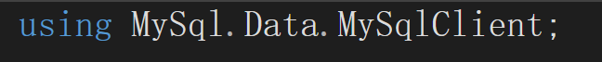

1. 需要用到该命名空间中三个比较重要的类：MySqlConnectionStringBuilder、MySqlConnection和MySqlCommand，作用分别是：

MySqlConnectionStringBuilder：自动生成单表命令，用于协调对数据集所做的更改与关联的MySQL数据库，可以理解为存储数据库的信息

MySqlConnection：连接MySQL服务器数据库。

MySqlCommand：执行一条sql语句。

使用这三个类即可实现对数据库的操作。

1. 首先需要先实例化MySqlConnectionStringBuilder，并将数据库的信息存储在里面。

Server：数据库服务器，localhost即为本地服务器

Port：端口，数据库所在端口，默认都为3306

UserID：登录数据库的用户名

Password：密码

Database：数据库名称

1. 将数据初始化以后，便可以尝试连接，这个时候就用到了MySqlConnection类，实例化时需要将MySqlConnectionStringBuilder参数传入



传入后需要先打开，打开便是连接成功。

这些步骤之后就可以对数据库进行操作了。

1. 开始编写sql语句，string类型存储，比如查询

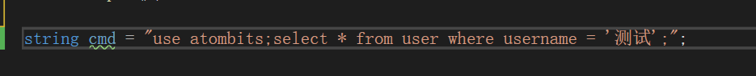

这句的意思是指先打开atombits库，在该库中查找user表中username为测试的所有数据。

1. 现在可以进行执行语句了，使用MySqlCommand来执行，一般有两种方式

第一种方式：

这种方式是执行后返回一个数组，数组中是所有相关的信息，在这里就是所有查询的信息。使用这种方式在操作后需要关闭。

第二种方式：

这种方式是返回受影响的行数，一般在修改时使用。

不管用哪种方式，在操作完成后都需要关闭连接，避免不必要的内存消耗。

1. 测试一下以上两种方式

分别使用了两种执行方式，第一个是查询，使用ExecuteReader，可以返回查询的数据，第二种时修改，将username为“测试“的数据的password改为123456，使用ExecuteNonQuery将返回受影响的行数。以一条线分开

执行

第一种返回的是查询到的数据，分别为：id为20，username为测试， password为123123，endtime为2001/1/1 0:00:00，以下为数据库中的数据

文本

第二种方式返回一个1，表示有1行数据收到了影响，查看数据库数据，发现password已经被更改。

电脑屏幕的照片上有文字

